《目录》

第一部分：
SU-LA(W)/LGW)(土壤水分仪使用说明…………………4

第二部分：
SU-LB(W)高智能汉字显示土壤水分仪…………………7

第三部分：SU-LPC型高智能土壤墒情多参数测试系统使用说明……………10

传感器结构及使用说明：

（一）土壤水分传感器

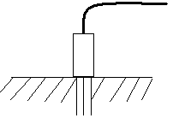
1、插针 2、传感器
3、导线 4、 插头
使用要领：
将传感器垂直插入土壤中，避开石头和石子，要确保四根探针与土壤接触紧密，并且四根探针探针完全插入土壤中，如果接触不紧密，可以将其周遍土壤压紧密。也可以将传感器长期埋在土壤中监测。
（二）温度传感器部分
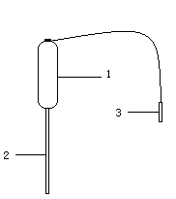
1、手柄 2、传感器探针 3、数据线
使用要领：测试时要将探针部分全部插入土壤中并保持接触紧密，才能确保测试数据的精准度。

（三）硬度∕紧实度传感器部分
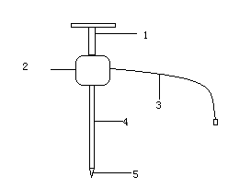

1、手柄 2、传感器封装壳
3、传感器数据线及插头
4、连杆 5、锥头
使用要领：测试时要确保传感器垂直于土地表面。在测试土壤硬度时，只需将锥头部分完全插入土壤表层中即可。
重要提示：本仪器由精密数字线路和高精度传感器组成，请使用时注意防震，主机注意防水。在测试前，务必先将传感器插到仪器上，再行开机，以免开机电流大，对测试数据精度产生影响。本仪器所配备的土壤水分传感器出厂前用壤土进行了标定，如果用户需要根据当地土质进行标定，请电话联系我公司，询问具体二次标定方法。
- 电导率传感器
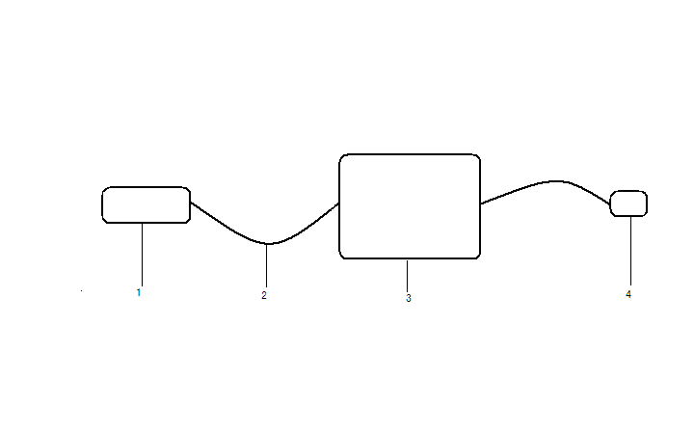
1、传感器 2、导线 3、数据变送器 4、插头
使用方法：在野外测试时，需要测量的土壤，要求不得有石子、草根、树叶等杂物。取一干净烧杯，将土壤与蒸馏水按照一定比列混合，如果土壤含盐量较高，就按照液土比5;1的关系充分混合（如果土壤含盐量较低，则降低液土比列），静置沉淀，然后将电导率传感器从头部位置开始插入液面二分之一深度，然后静置20秒，即可开始读取数据。得出的数据要乘以液土比列。
注意事项：
1、探头可通过开挖剖面和地面打孔方法安装，但切勿暴力对待，且被测土壤不得有强腐蚀性物质，以免损坏探头。另外探头不可以接触油类等污染物。
2、建议观测时间为每日的上午八时，如果盐分变化较小，可隔日或若干日观测一次。
3、在使用本传感器直接测量溶液时，请将探头悬浮于容器中，切勿使探头接触内壁。
4、还可用于室内模拟试验，野外水盐动态监测，盐渍土壤检测，地下输油、输气管道防腐检测。
（五）GPS外接天线

第一部分：SU-LA(W)土壤水分仪使用说明
仪器结构：
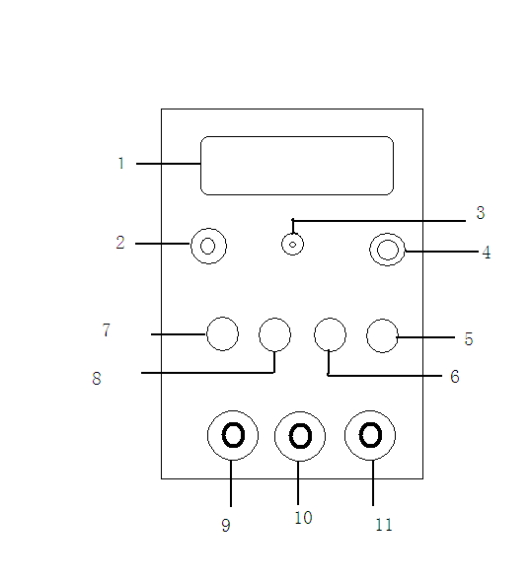
仪器主视图：
- 液晶屏幕 2、外接直流电源插座 3、GPS天线插座 4、电源开关 5、背光开关键 6、自动测试键
7、确定键 8、测试键 9、水分传感器插座 10、电导率传感器插座 11、温度传感器插座

仪器操作：
手动测试：将各种传感器牢固地连接在仪器相应插座上，确认连接部位接触紧密。然后打开电源开关，仪器显示如下：
xxxx-xx-xx
显示当前时间，五秒钟后显示如下界面。
W：土壤水分含量 T：温度数据 EC：电导率数据
W=00.0% T=000.0℃
EC=00.00mS/cm

注：mS/cm读为（毫希厘米）
按一下测试键，则翻页显示如下页面，如仪器没有GPS功能或者没有GPS卫星信号，则不显示该页面内容。
N/S:0000.0000 E/W:00000.0000 H:0000M
GPS数据，例如：N/S(北纬或南纬)，E/W(东经或西经)，H为海拔，单位为米。
按一下确定键，则显示
表示上述两个页面的测试结果已经保存在仪器中。
OK
两秒后回到测试状态。
W=00.0% T=000.0℃
EC=00.00mS/cm

计算机上位机软件的使用
一、首先将随机配备的光盘中的软件文件全部复制在计算机硬盘中。
二、安装《USB驱动》程序：双击《USB》文件夹，然后双击《HL-340.EXE》，安装USB驱动程序。然后用随机配备的数据线与仪器主机连接，按照屏幕显示提示完成安装。
三、用数据线将仪器与计算机端口连接，然后打开仪器电源开关。
（1）建立通讯：双击《软件》文件夹中的《wav.exe》文件，启动软件。
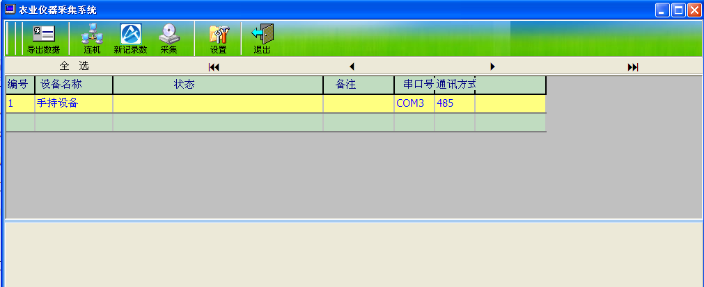
点击《设置》，分别进入《设置端口》，然后点击《连机》如果端口设置不正确，会提示从新选择端口。
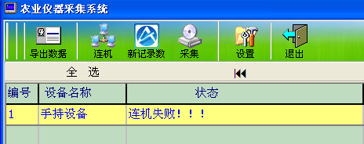
- 读取和设置时间：点击《设置》中的《读取时间》，如果时间不正确，点击《校对时间》进行校对。
- 自动采集时间间隔，并可校对时间、读取时间。，如果仪器与计算机通讯成功，则进入连机状态，可以进行下一步操作。
- 数据上传和删除：点击《新记录数》，则会显示当前有多少条没有读取的数据，如果有未读数据，则点击《采集》，将数据采集到软件数据库中，再点击《导出数据》，显示出数据库中所有数据，可以进行查询，如想将当前数据保存，则点击《导出Excel》,选择存储路径，将当前数据保存。确认保存成功后，点击《清除库中记录》，删除数据库中的数据，以免与下次测试数据混淆。
- 设置自动测试和语音播报（非标配）的时间间隔：
点击《设置》中的《设置设备参数》，进行设置，点击《确定》进行确认保存设置。

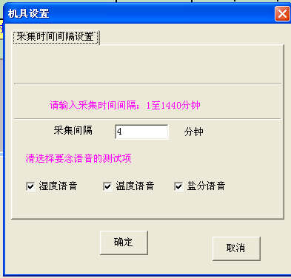
- 退出程序：操作结束后，点击《退出》，关闭软件和仪器电源。
自动测试状态及语音播报：
用数据线将仪器与计算机连接，打开电源，用随机的《计算机管理软件》设置测试时间间隔。仪器开机准备测试时，按下《自动》键，仪器开始自动测试状态。

第二部分：SU-LB(W)高智能汉字显示土壤水分仪说明

仪器外形结构：

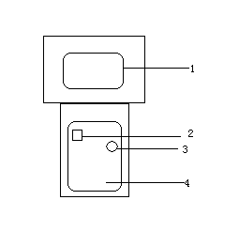
主机正面视图：

  - 液晶显示屏
  - 电源开关
  - 充电插孔
  - 按键键盘


主机顶视图：
1、RS-232接口
2、水分传感器接口
3、功能测试扩充口

操作流程：
开机：打开电源开关。
测试：
开机后首先显示左面画面，请用《上移》或者《下移》键来选择所要想要的功能，然后按《确定》键。
测试 设置 记录
请选择功能测试

如果选择测试，则显示左面画面内容。1为土壤水分，3为温度。
测试 设置 记录
水分 硬度
温度 位置
请按1234选择功能

选择相应按键，则相应功能被激活，五角星则显示实心，否则为空心。然后按《测试》键,则显示当前测试数据。其中，S为土壤水分，W为温度，R为数据编号。
S：XX.X% W:：XX.X ℃
RR:X
待测试数据稳定后，按《确定》键，将此次测试数据保留在主机数据库中。再按《测试键》，进入下一个测试。
设置：
使用《上移》或者《下移》输入时间，按《确定》键确认，完成时间设置。
设置
日期时间设置
XXXX年XX月XX日
XX点XX分

查询测试记录：
选择后，显示所有测试据，用上下键来翻页查看。这时如果按下删除键，则删除数据库内所有数据。
S：XX.X% W:：XX.X ℃
Y:X.XX X
R:X

测试数据上传：
- 在计算机上安装《数据上传软件》。
- 设置《数据上传软件》的COM接口号码和数据存储路径。
3、数据上传。将测试主机与计算机连接，打开主机电源，将测试记录显示出来后，按一下《测试》键，即可将仪器保存的所有测试数据上传给计算机。

第三部分：SU-LPC型土壤墒情多参数测试系统
使用说明

仪器外形说明：
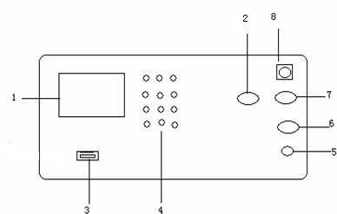
- 液晶显示屏 2、硬度和紧实度传感器插座 3、微机232接口
4、按键键盘 5、充电插孔 6、温度传感器插座
7、水分传感器插座 8、电源开关

使用前重要提示：
1、充电。新设备第一次使用前，请先将仪器关机，用随机配备的充电器将电池充满电后再投入使用。
2、设备不使用时，请立刻将电源关闭，以节省电能。
3、在开机状态的任何时候，按下《确定》键，即可显示当前时间，年、月、日、小时、分钟，再按下《确定》键，则退出时间显示。
4、在任何状态下，按下《返回》键，则回到初始状态。
5、在任何状态下，按下《背光》键，背光点亮，再按一下则熄灭。尽量不使用背光功能，以免过多消耗电能。
6、请勿在操作中误操作而触动《删除》键，以免造成数据丢失。
7、使用紧实度测试功能前，用随机配备的扳手将测量杆和手柄紧固在传感器封装壳两端。测试时要确保传感器垂直于被测物质表面。测试物质紧实度时，要参考测量杆上的刻度（每一格为1cm），以便读取不同深度的物质紧实度数据。
操作流程：
开机：打开电源开关。将相应传感器插在对应插座上。切勿插错。

开机后首先显示左侧画面，请用《上移》或者《下移》键来选择所要想要的功能，然后按《确定》键。
测试 设置 记录
请选择功能测试

第一部分：测试
如果选择测试，则显示左面画面内容。1为土壤水分，2为土壤硬度和紧实度，3为温度。
测试 设置 记录
水分 硬度
温度 位置
请按1234选择功能

选择相应按键，则相应功能被激活，五角星则显示实心，否则为空心。然后按《测试》键,则显示当前测试数据。其中，S为土壤水分，W为温度，Y为硬度（公斤），后面显示为紧实度数值（kp）。R为数据编号。
S：XX.X% W:：XX.X ℃
Y:X.X X
R:X
待测试数据稳定后，将此次测试数据保留在主机数据库中。再按《测试键》，进入下一个测试。
测试硬度和紧实度时请注意：在测试土壤硬度和紧实度项目时，如果此时数据显示不为零，则按《清零》键，将数据设置为零。然后握住传感器手柄，向下匀速垂直压入土壤或者其他被测物质中，仪器会自动读取、显示最大峰值数据，按下《确定》键，将数据保存下来。然后显示下面画面。
然后移动到下一个测试点，用手轻扶传感器封装壳，请勿下压或者上提，按下《测试》键，如果此时数据不归零，则按下《清零》键，使其归零，然后握住手柄，重复以上动作，依次进行测试。
本次记录已经写入
按返回回到主界面
按测试开始新测试
请 选 择
第二部分：设置
设置
土壤容重设置
1.00
选择设置功能，按《确定》键则显示上面时间设置界面，使用《上移》或者《下移》输入土壤容重，单位克g/cm^{3，}，设定完成后按《确定》键，则显示左侧画面，按《确定》键，则显示下面画面。
注：土壤容重测试，请用国标规定的标准环刀烘干法测试来确定。如果需要测定不同深度的土壤水分含量，则需要同时测试不同深度土壤容重。

直接按《确定》键，显示左侧画面。请不要修改该参数，此参数为出厂校正、标定用。直接按《确定》键进入时间设置。
设置
校正系数设置
X.XX
使用《上移》或者《下移》输入时间，按《确定》键确认，完成时间设置。
设置
日期时间设置
XXXX年XX月XX日
XX点XX分

第三部分：查询测试记录
选择后，显示所有测试据，用上下键来翻页查看。这时如果按下删除键，则删除数据库内所有数据。
第四部分：测试数据上传
- 将随机光盘的软件全部复制到微机上，然后双击，打开软件。
2、设置《数据上传软件》的COM接口号码和数据存储路径及其文件名。
3、数据上传。将测试主机与计算机连接，打开仪器电源，将测试记录显示出来后，按一下《测试》键，即可将仪器保存的所有测试数据上传给计算机。

